Фотоотчет
о проведении спортивного развлечения для детей старшей и подготовительной группы « Осенние соревнования»
Осень – Табанова С.А. воспитатель
Чучело – Москаленко Т.В. пом. воспитателя
Цель: Прививать любовь к физической культуре и спорту; формировать у детей начальные представления о здоровом образе жизни.
Задачи: Развивать ловкость, быстроту реакции, умение играть в игры, эстафеты; закреплять знания детей об осени, о труде людей осенью, о фруктах и овощах; воспитывать чувство помощи и поддержки в семье.
Эстафета « Посадка картошки»
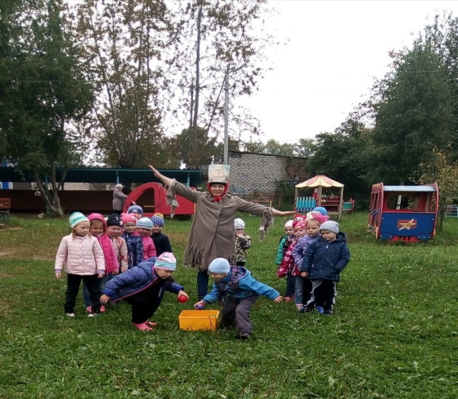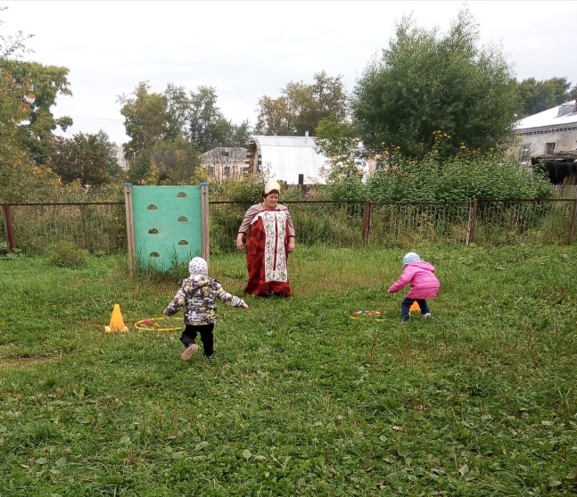
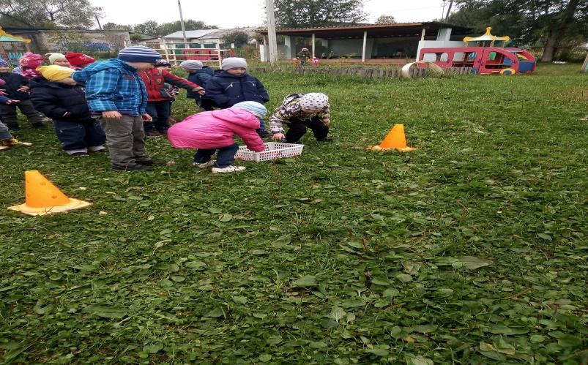
Эстафета “Поливка картошки”
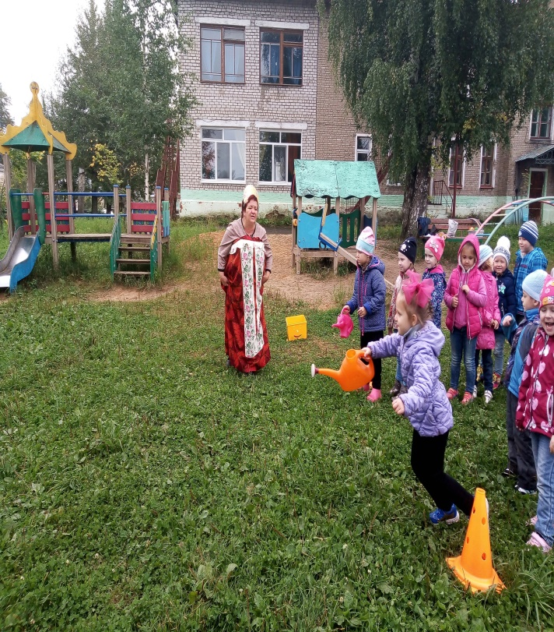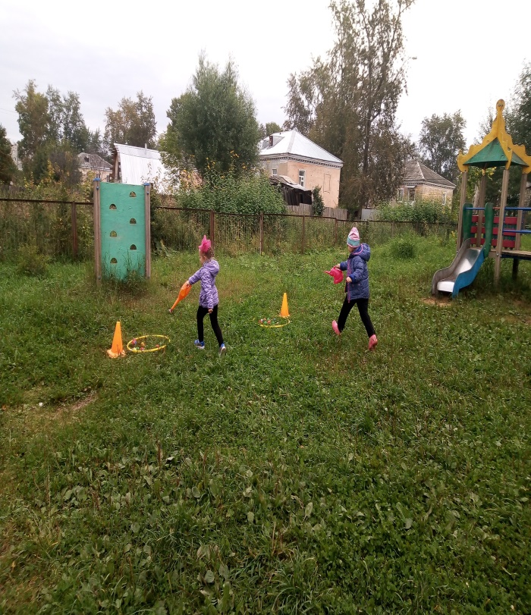
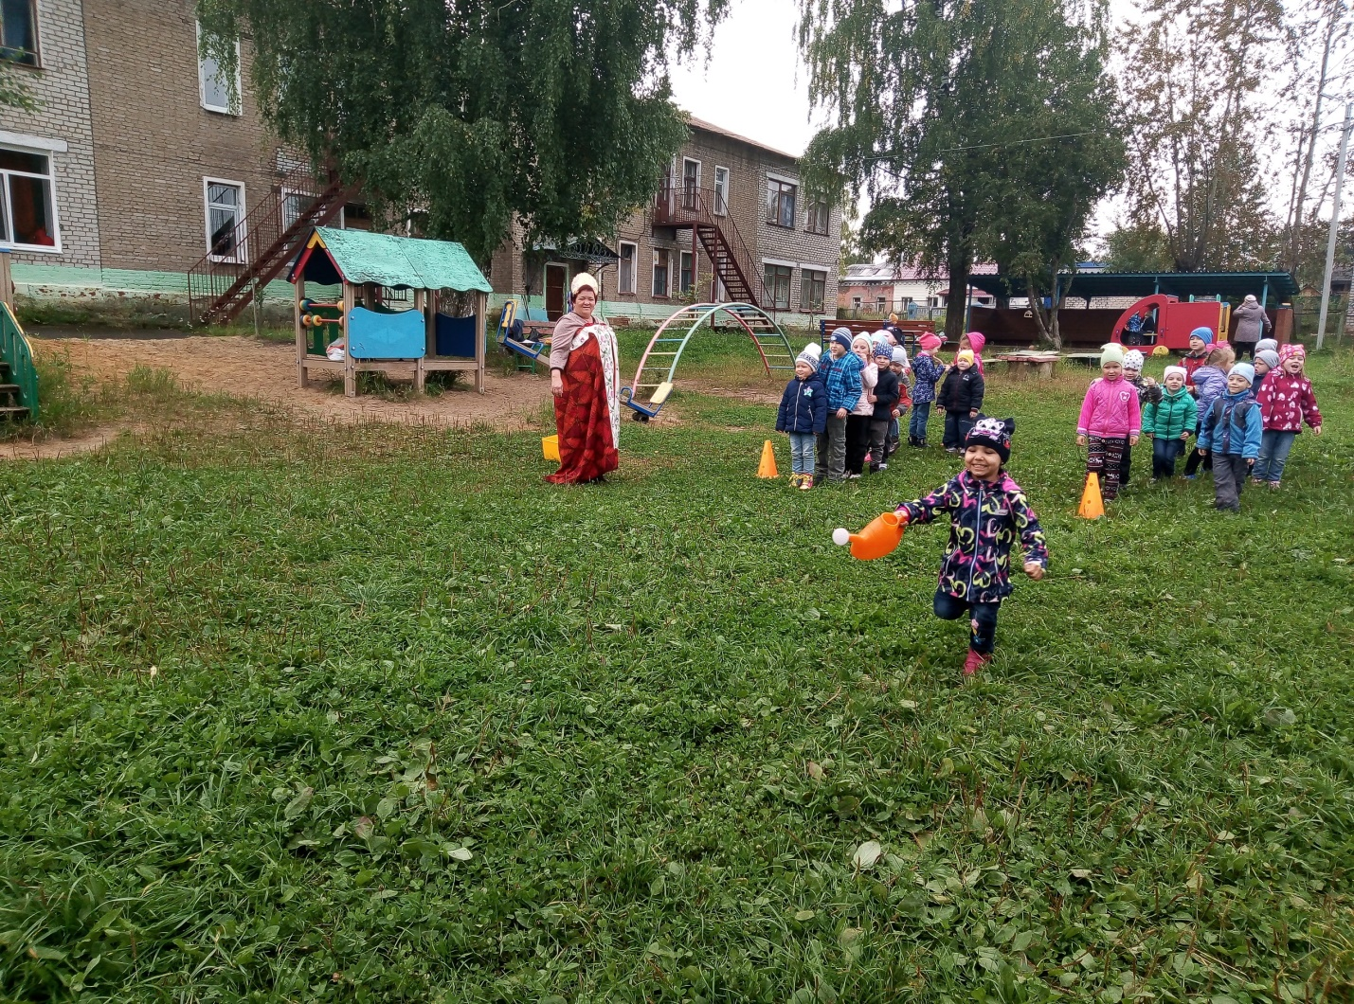

Эстафета “Сбор урожая”
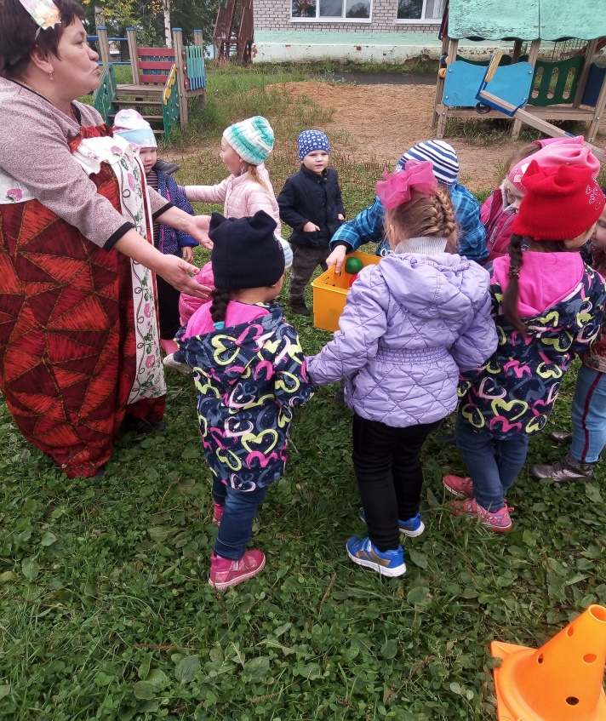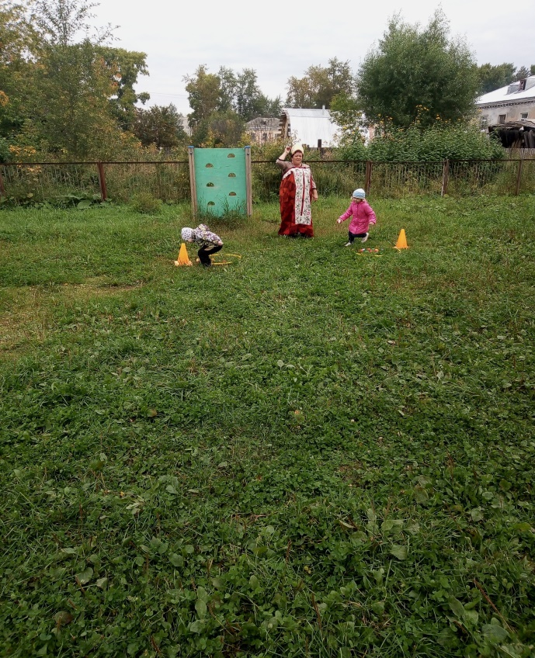
Эстафета “Фрукты-овощи”
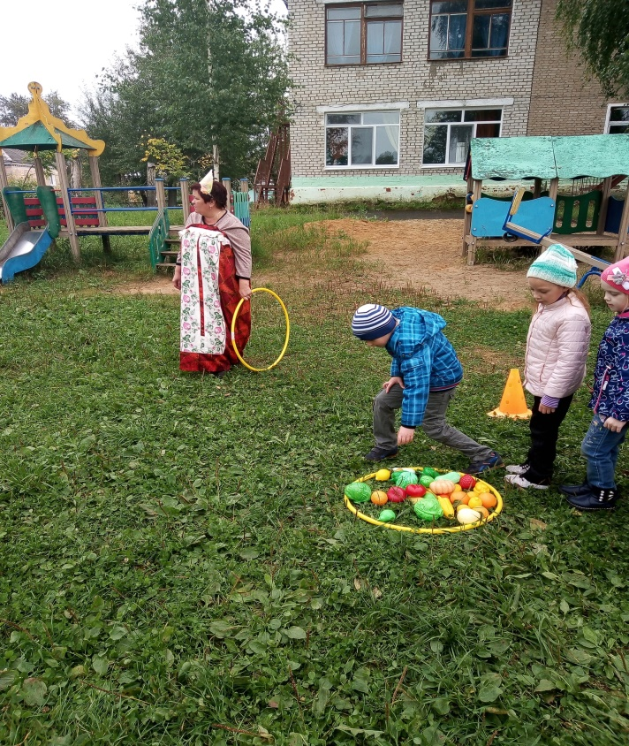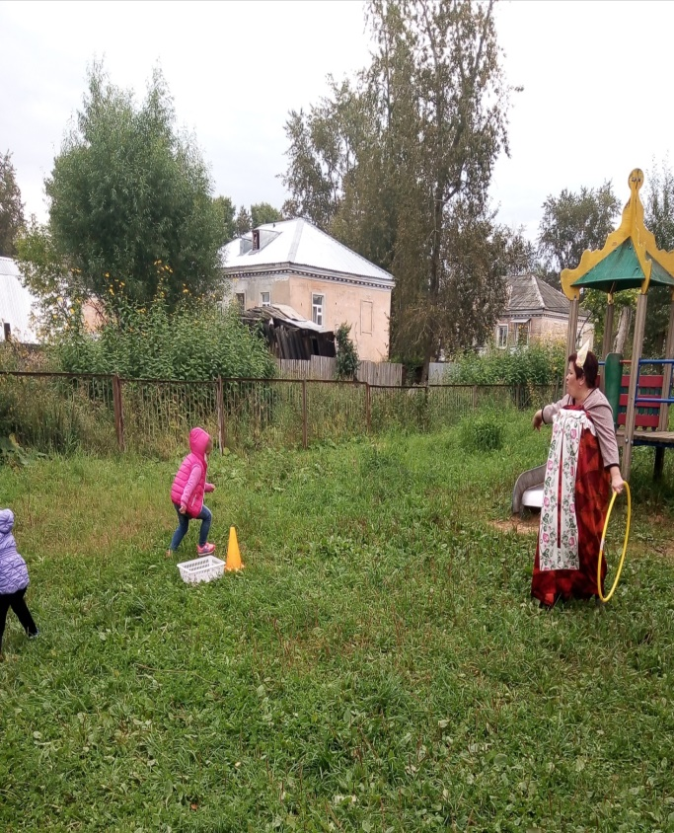

Пятиминутка “Загадки”
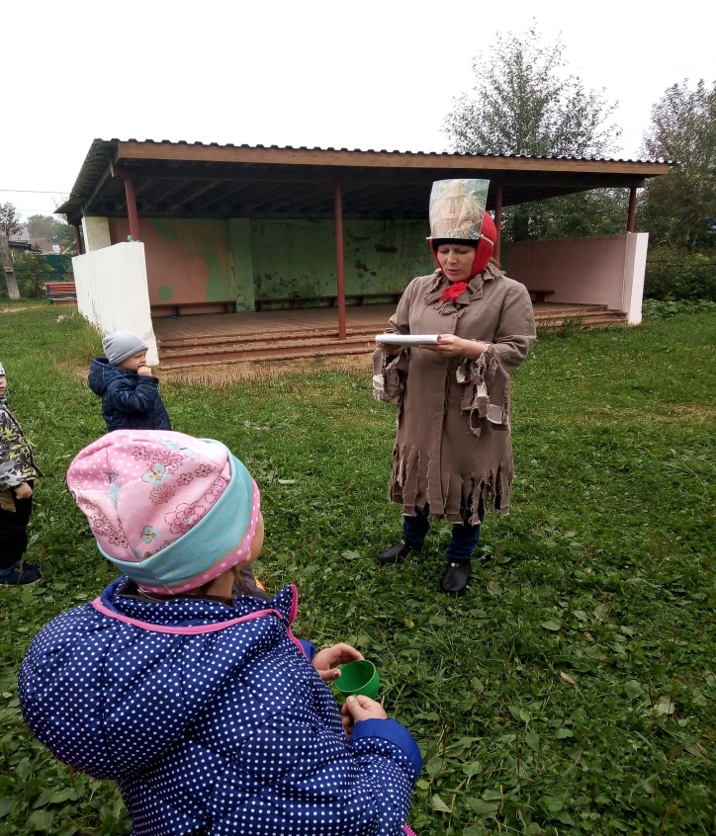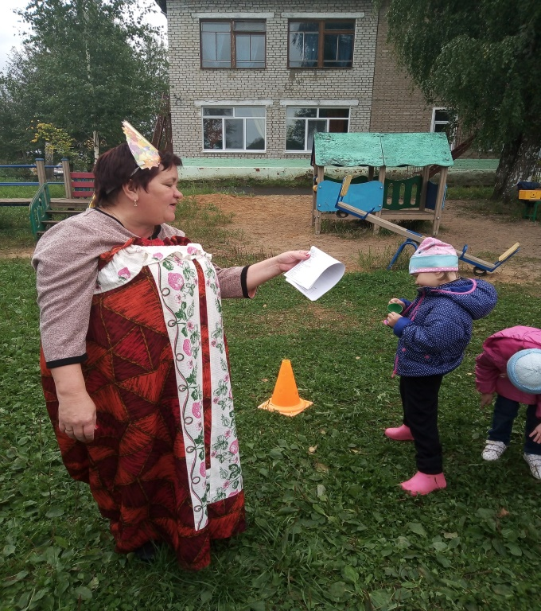
Игра “Приукрасим Чучело”
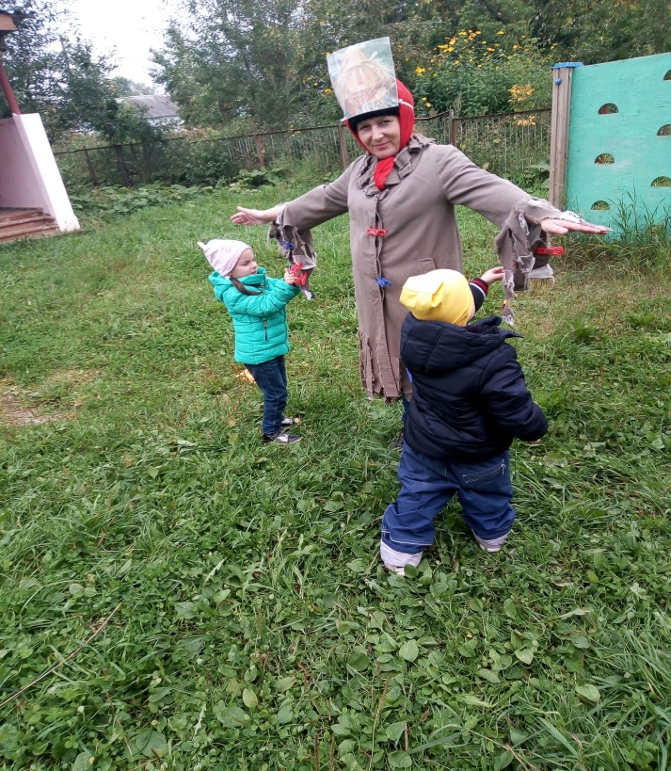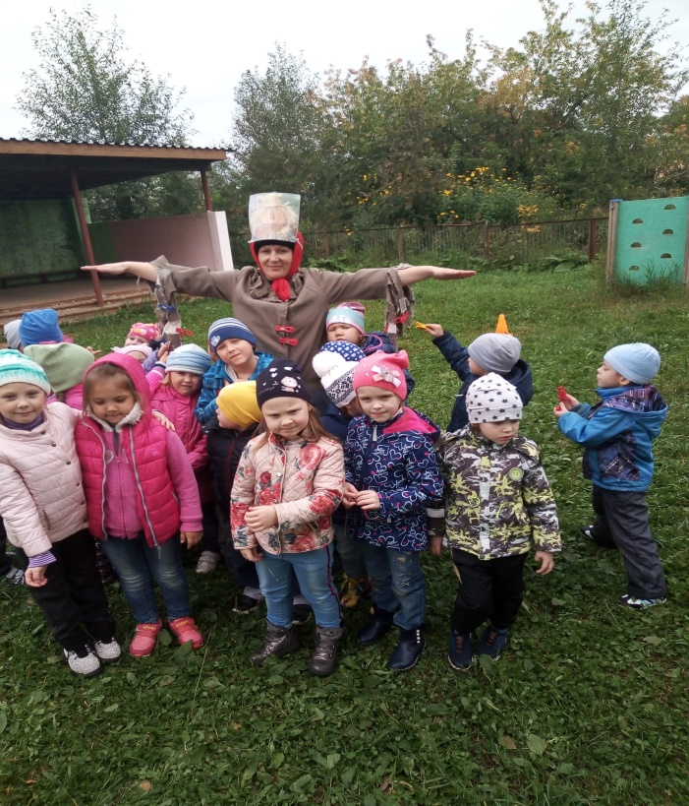

Эстафета “Бег с зонтиком через лужи”
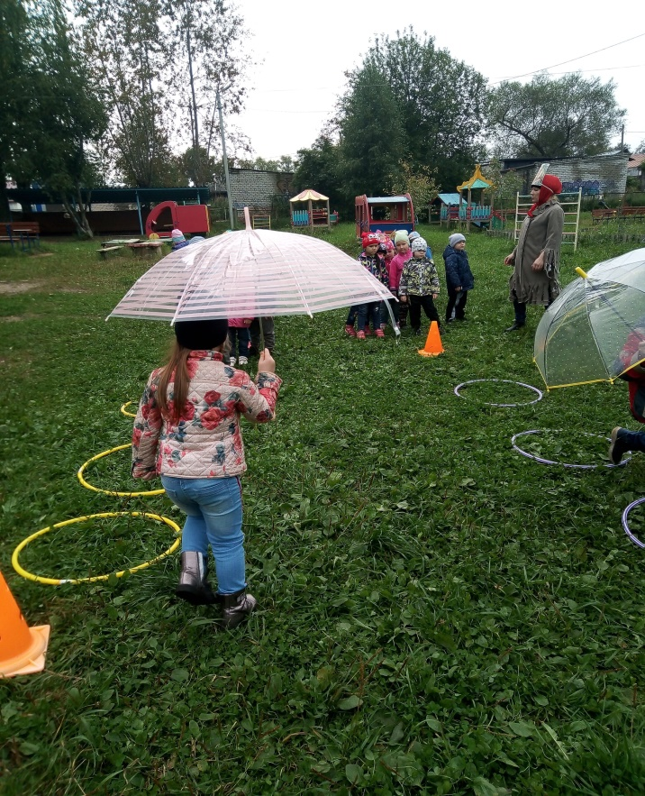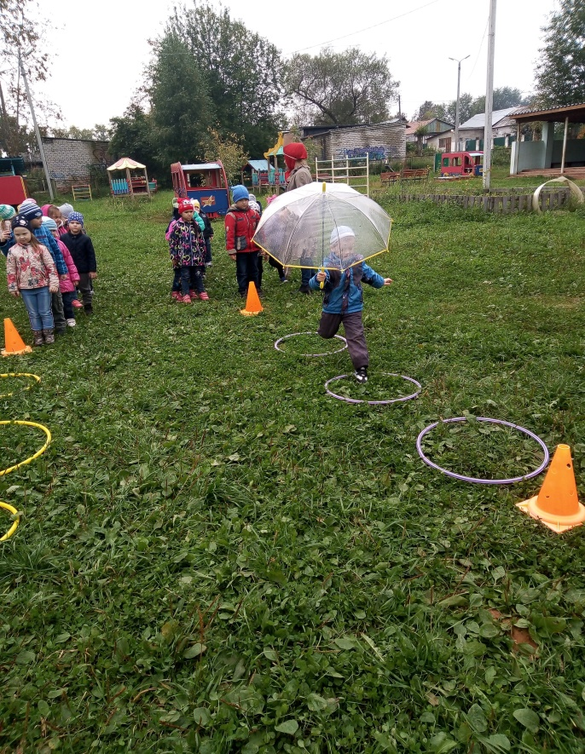
Угощение детей витаминками
